DESARROLLO APPS A CORUÑA

1. IMAXINA NOVAS TECNOLOXÍAS🡪 O GROVE🡪 FRAN🡪 <http://www.e-imaxina.com/container/apps.html>

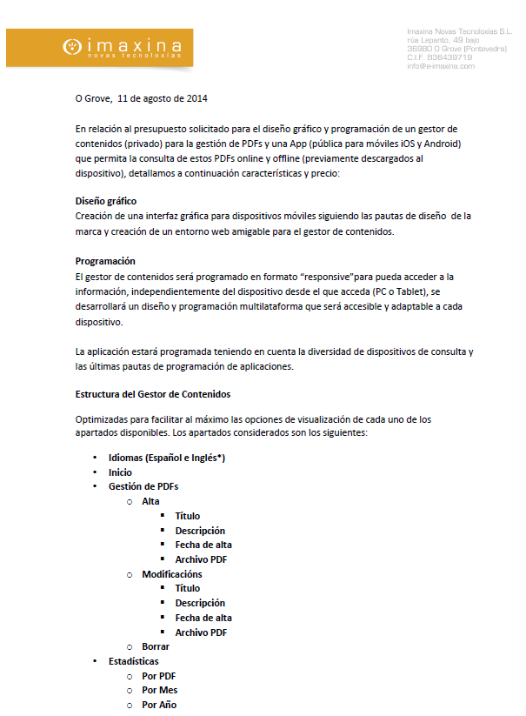610 23 79 41 671 62 22 88 987 73 02 15

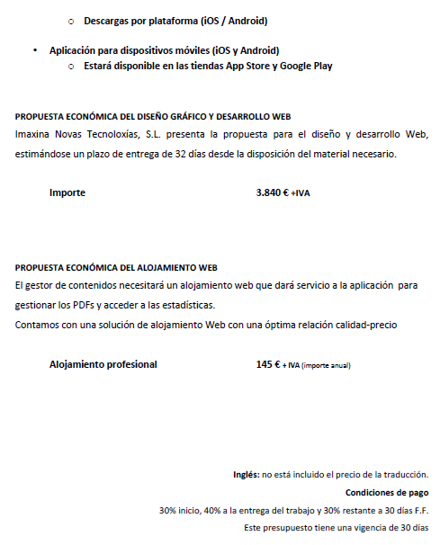

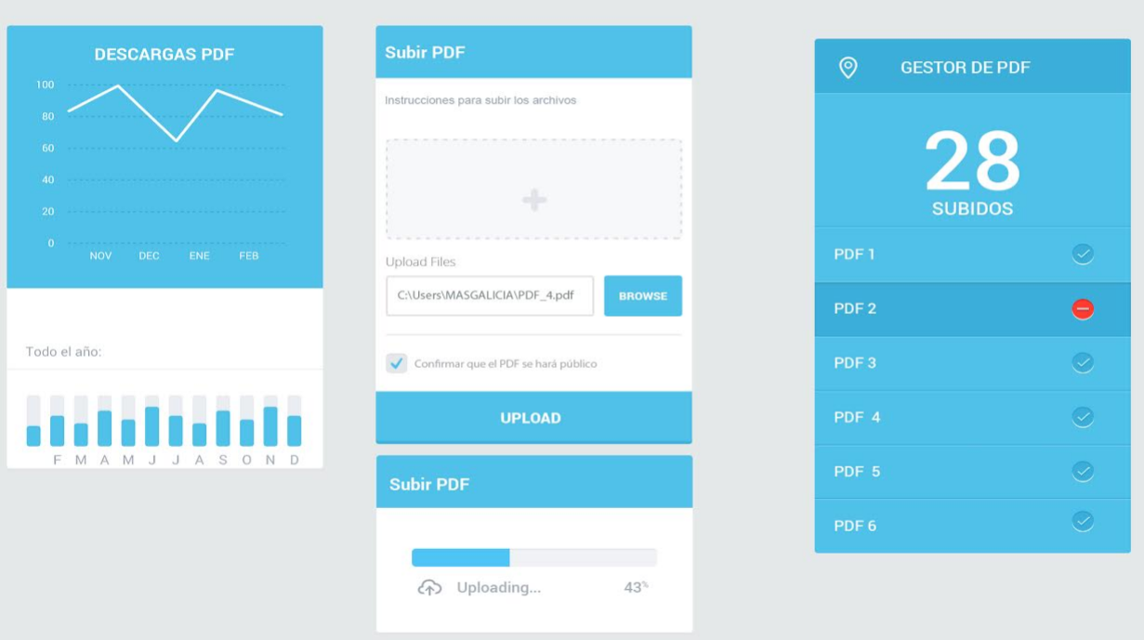MAQUETA DE GESTOR DE CONTENIDOS WEB (que proponen)

Es un panel de control para ver pdf subidos, estadísticas y poder actualizar o eliminar alguno de ellos)

1. MÁIS QUE DESEÑO🡪 664 682 085🡪 <http://www.maisquedeseno.com/contacto>

El proyecto incluiría lo siguiente:

* Desarrollo del panel de administración web para gestionar las publicaciones (subir los pdfs al servidor, etc.).
* Desarrollo de la aplicación móvil para Android.
* Conversión de la aplicación móvil a iOS.

El coste total del proyecto sería de 2660€ + IVA.

1. 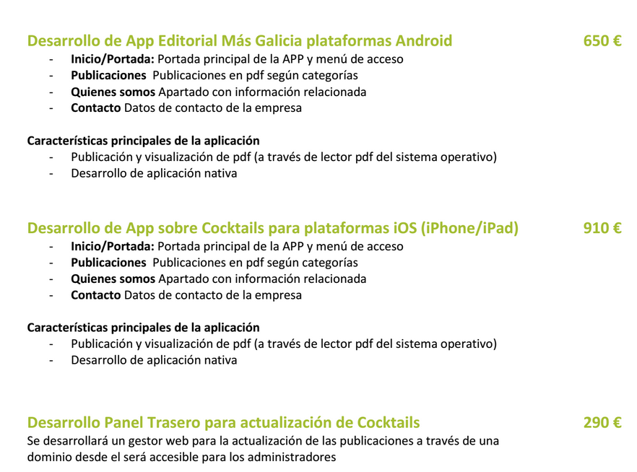INVBIT🡪 +34 881 998 674🡪 <http://www.invbit.es/aplicaciones/aplicaciones-android.php>



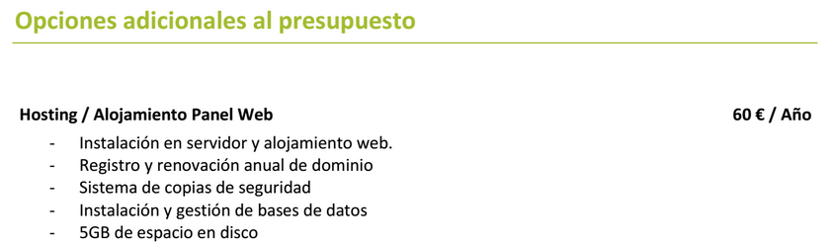

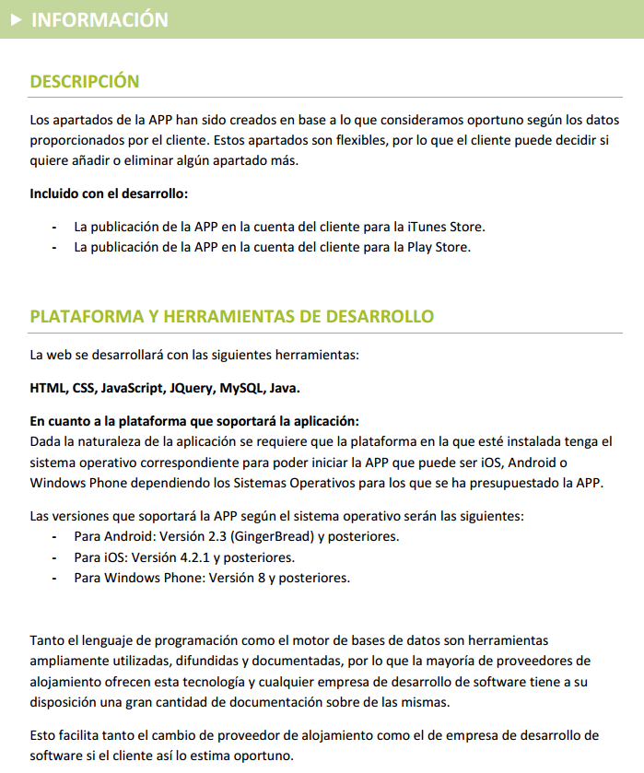

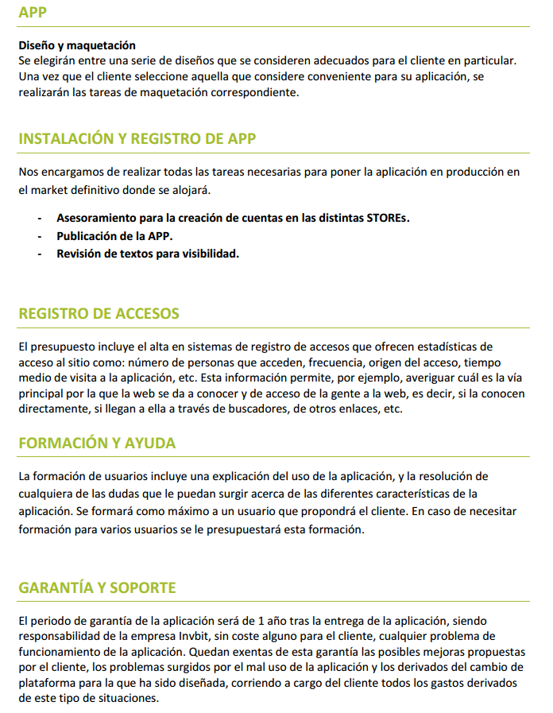

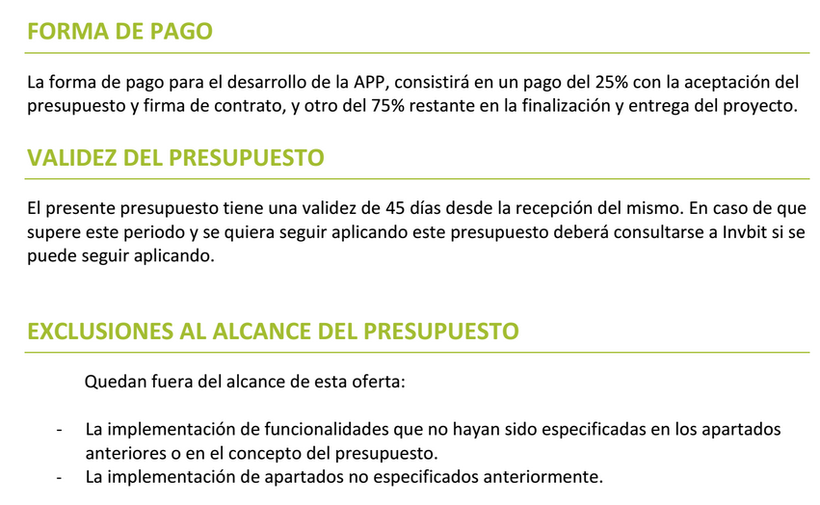

1. OPENNINOVA🡪 620 89 23 46 🡪 <http://www.openinnova.es/contacto>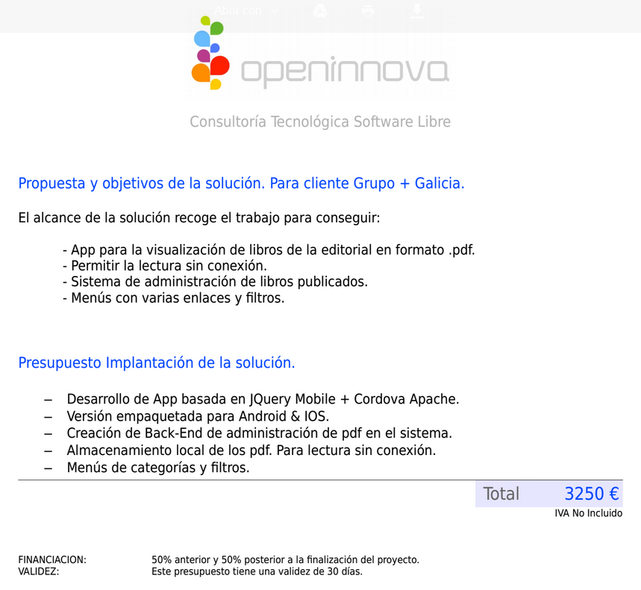
2. APPSOLUTWEBS🡪 881 99 37 40 ; 667 27 62 26; infoappsolutwebs.com🡪 <http://www.appsolutwebs.com/>

